2252 CFGS Desenvolupament d'Aplicacions Multiplataforma

Mòdul 8 – Programació multimèdia i dispositius mòbils

UF1 – Desenvolupament d'Aplicacions per Dispositius Mòbils
EAC2
(Curs 2017–18 / 1er semestre)

Presentació i resultats d'aprenentatge

Aquest exercici d’avaluació continuada (EAC) es correspon amb els continguts treballats a la unitat 2 Programació Avançada i Comunicacions.

Els resultats d'aprenentatge que es plantegen són:
- Desenvolupa aplicacions per dispositius mòbils analitzant i fent servir les tecnologies i llibreries específiques.

Criteris d’avaluació

La puntuació màxima assignada a cada activitat s’indica a l’enunciat.

Els criteris que es tindran en compte per avaluar el treball de l’alumnat són els següents:
- Genera l'estructura de classes necessària per l'aplicació
- Analitza i utilitza les classes que modelen finestres, menús, esdeveniments i controls per al desenvolupament d'aplicacions gràfiques senzilles.
- Utilitza les classes necessàries per la connexió i comunicació amb dispositius sense fils.
- Utilitza les classes necessàries per l'intercanvi de missatges text i multimèdia
- Utilitza les classes necessàries per establir connexions i comunicacions HTTP i HTTPS.
- Utilitza les classes necessàries per establir connexions amb magatzems de dades garantint la persistència.
- Realitza proves d'interacció usuari-aplicació per optimitzar les aplicacions desenvolupades a partir d'emuladors.
- Empaqueta i desplega les aplicacions desenvolupades en dispositius mòbils reals
- Documenta els processos necessaris pel desenvolupament de les aplicacions.

Forma i data de lliurament

Al lliurament heu d'incloure el projecte sencer d'Android Studio (heu d’esborrar el directori «build» que està a dintre de «app» («app/build») i el directori «build» de l’arrel del projecte) comprimit amb un compressor (zip, 7z, tar.gz o rar).

Un cop finalitzat l’exercici d’avaluació continuada heu d’enviar el document des de l'apartat Lliurament EAC2 de l'aula, dins del termini establert. Tingueu en compte que el sistema no permetrà fer lliuraments després de la data i hora indicades i que no s'acceptaran els lliuraments marcats com a «esborrador».

El nom del fitxer serà el següent: 2252M08_EAC2_Cognom1_Inicial del cognom2. Els cognoms s’escriuran sense accents. Per exemple, l’estudiant Jorge García Santos posaria el següent nom al seu fitxer de l’EAC2: 2252M08_EAC2_Garcia_S.

El termini de lliurament finalitza a les 23:55 h del dia 23/10/2016. La proposta de solució de l’EAC i les qualificacions es publicaran el dia 06/11/2016.

Recordeu que el lliurament de treballs o tasques d'avaluació continuada que siguin còpia literal (total o parcial) d'altres treballs, exercicis o fonts es consideraran automàticament suspesos amb una qualificació de 0. Això inclou codi copiat d’anteriors EAC.

Enunciat

Per tal de practicar tot allò vist a la unitat 2, anem a realitzar una aplicació (configureu l’API mínima a 21) que ens permeti llegir les notícies de l’RSS d'un diari (en aquest cas, s'ha utilitzat el del diari «Marca»; no obstant, podeu personalitzar-ho al que vosaltres vulgueu!). Alhora, aprofitarem per tal d'introduir el component RecyclerView (actua com a ListView, però és una eina més potent que farà que, a la llarga, el ListView quedi com a eina desfasada). En aquest document s'adjunta un annex que us permetrà estudiar el seu funcionament.
Podeu veure un vídeo on es mostra el funcionament bàsic de l’aplicació: Vídeo EAC2.

La pantalla principal serà una «Basic Activity» i tindrà un RecyclerView i una barra de cerca (un EditText i un botó que inicialment estaran ocults).

Les «Basic Activities» vénen per defecte amb dos xml:
- activity_*.xml: Fitxer on es defineix la toolbar i que inclou un element flotant d’exemple (elimineu l’etiqueta android.support.design.widget.FloatingActionButton), aquí fa un include del fitxer «content_*», que és el fitxer a on afegirem els nostres widgets.
- content_*.xml: Afegim aquí els nostres widgets.

Per tal d’interpretar l’XML i generar la llista, partiu del projecte 11_xmlparse.zip que hi ha als apunts. El que farem és modificar la part de la lectura XML per adequar-la al nou format.

Una notícia tindrà:
- Títol.
- Enllaç.
- Autor.
- Descripció.
- Data de publicació.
- Categoria.
- Enllaç al thumbnail de la imatge.

El comportament de l'aplicació serà el següent:

- Quan carreguem les notícies es comprovarà si hi ha xarxa:
  - Si no tenim xarxa:
    - Esborrarem les dades de la llista.
    - Emplenarem la llista amb les dades de la BD i avisarem a l’usuari que estem fent una «Càrrega offline». Com a imatge de cada notícia, en carregarà una per defecte (com ho guardem en cache, si encara manté la imatge, la mostrarà).
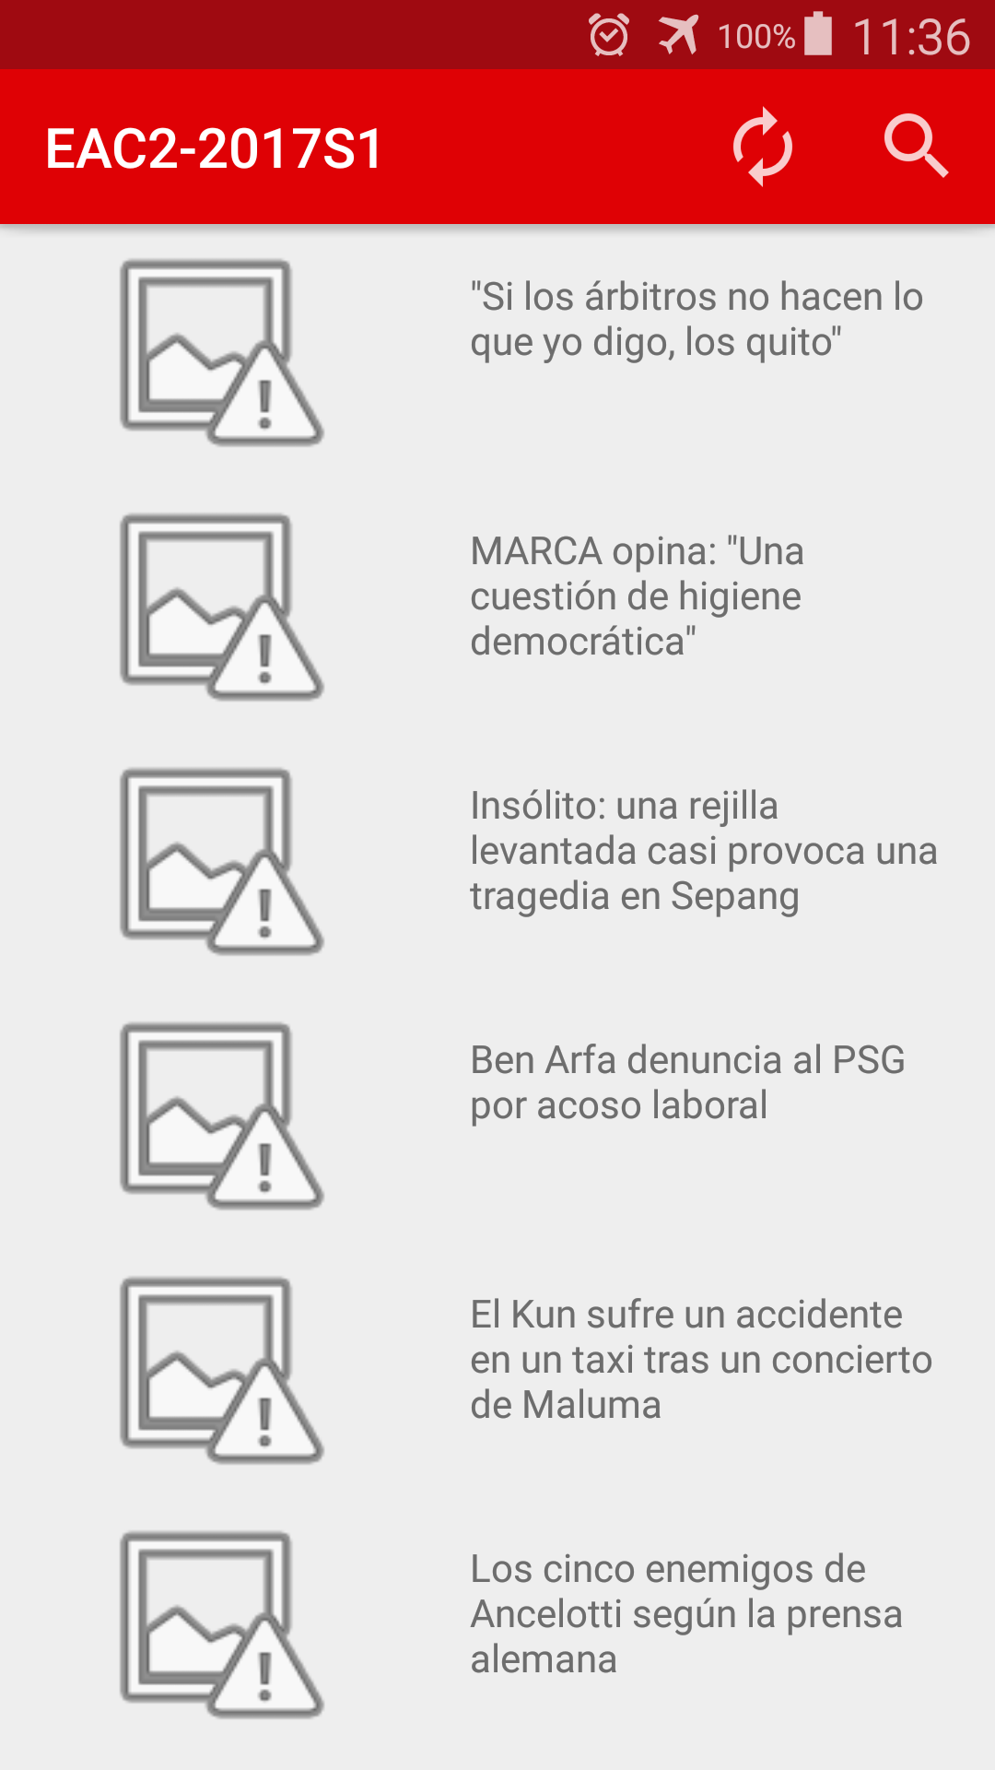
Mode offline
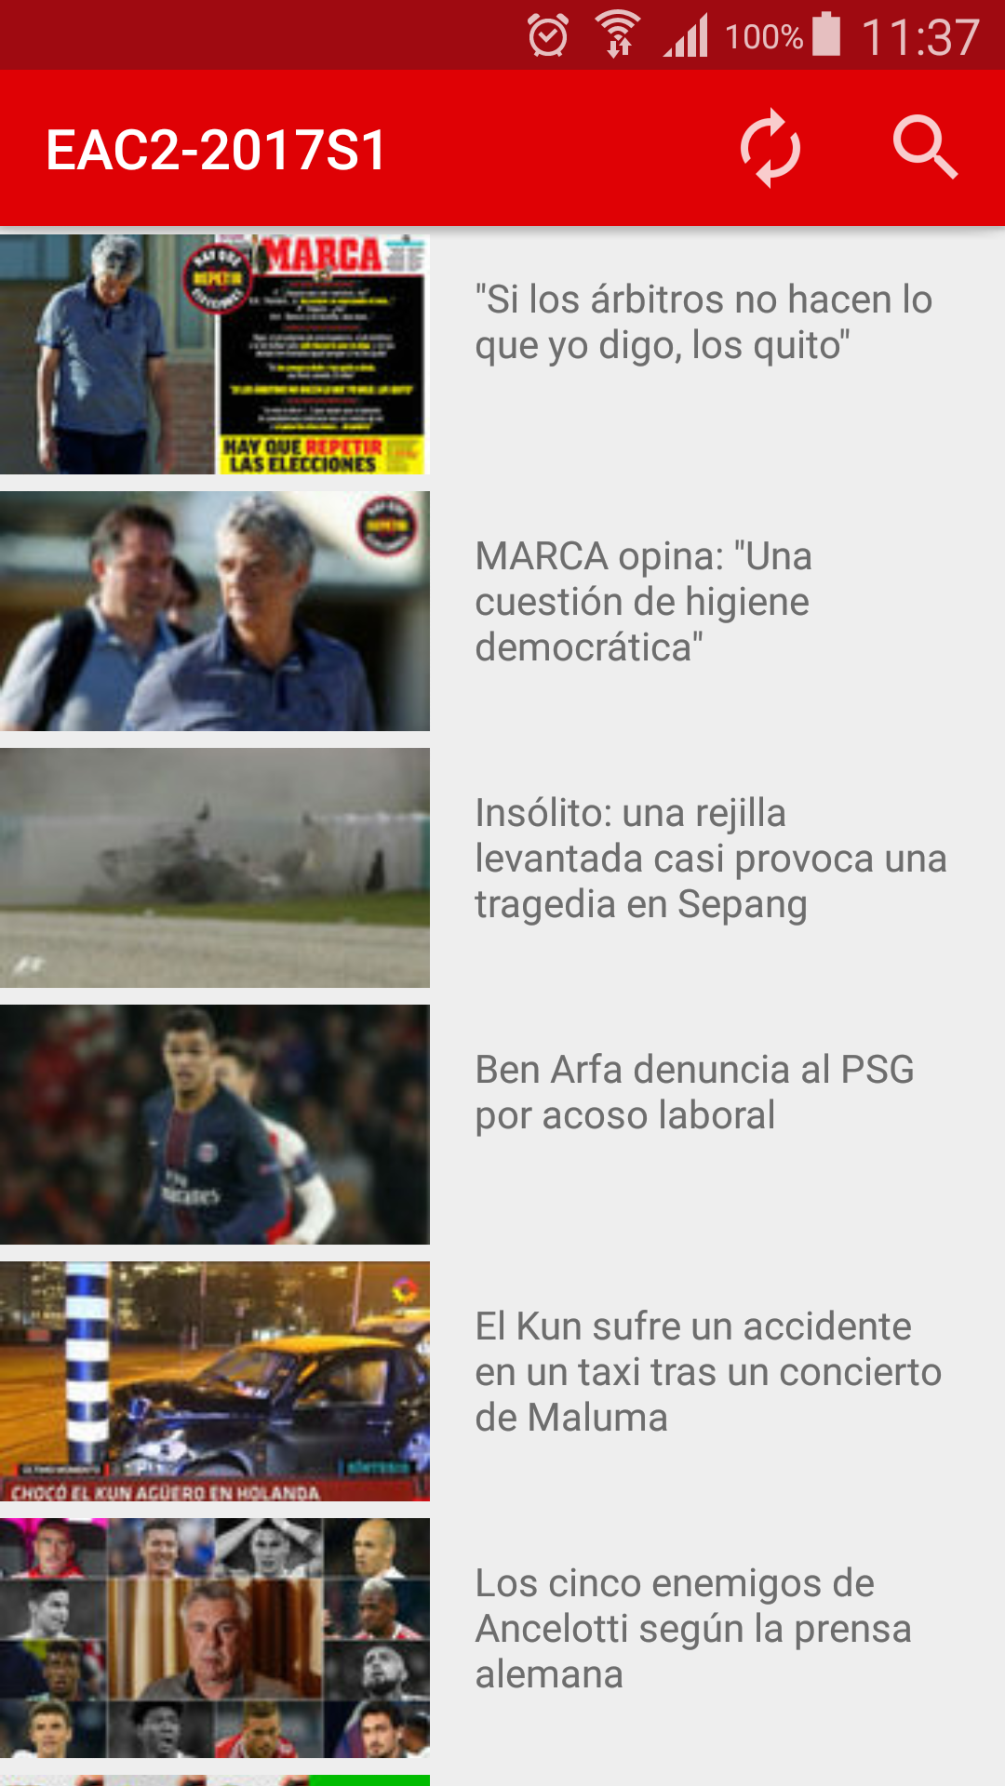
Mode online
  - Si tenim xarxa:
    - Mostrarà la barra de progrés (propietat indeterminate a true i style="?android:attr/progressBarStyleLarge")
    - Obtindrà l'XML «http://estaticos.marca.com/rss/portada.xml» (o el RSS que vosaltres vulgueu) de la xarxa i l'interpretarà.
    - Guardarà tota la informació a la base de dades.
    - Descarregarà tots els thumbnails al directori de cache de l'aplicació (amb ruta this.getCacheDir().toString(), on this és l'activitat). Per tal de descarregar una imatge de la xarxa, podeu analitzar el codi del projecte 12_DescarregaImatge.zip dels apunts.
    - Omplirà la llista amb els títols de les notícies i els thumbnails i ocultarà la barra de progrés.

- Si premem el botó d'actualitzar tornarà a carregar les noticies des de la xarxa si estem connectats, en cas contrari s’avisarà a l’usuari que no tenim connexió i no farà res.
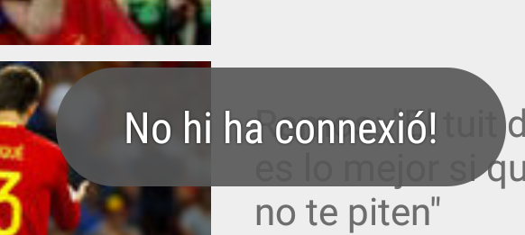


- El botó de cerca (a la toolbar) actuarà com un “toggle”, si està visible la barra la ocultarà i si està oculta la mostrarà. Després de fer una cerca, s’haurà d’ocultar la barra.
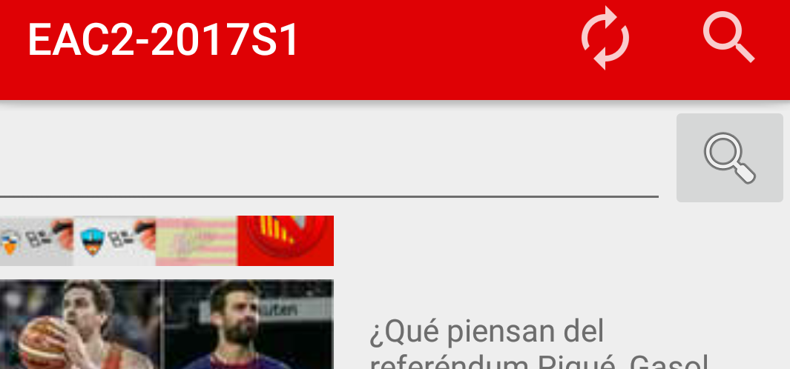
Barra visible
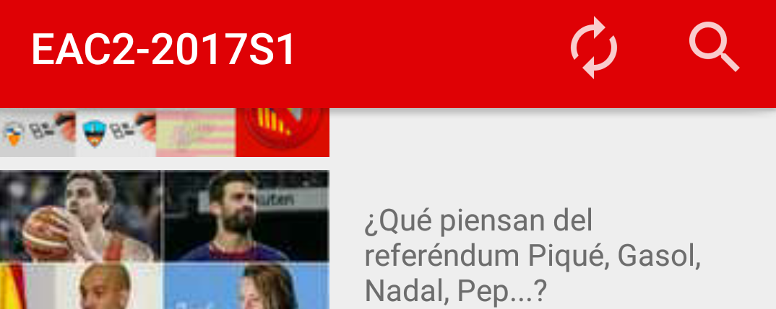
Barra oculta
- Si fem un clic llarg a qualsevol element de la llista, s'eliminarà de la mateixa (no de la base de dades. Si actualitzem, tornarà a aparèixer) amb una animació per defecte del RecyclerView: adapter.notifyItemRemoved(int itemId) -> on itemId és l'identificador de la fila.

- Si fem clic a qualsevol element de la llista, obrirem una nova activity:
  - Depenent de la connectivitat:
    - Si hi ha connexió mostrarà la pàgina web de l'enllaç (etiqueta link) a un webview i posarà de títol el de la notícia.
    - En cas contrari, crearem un html amb la següent informació: Títol de la notícia, descripció, autor, categories i data de publicació. La pàgina web resultant la posarem al webview per visualitzar el contingut de la notícia offline i posarà de títol el de la notícia.
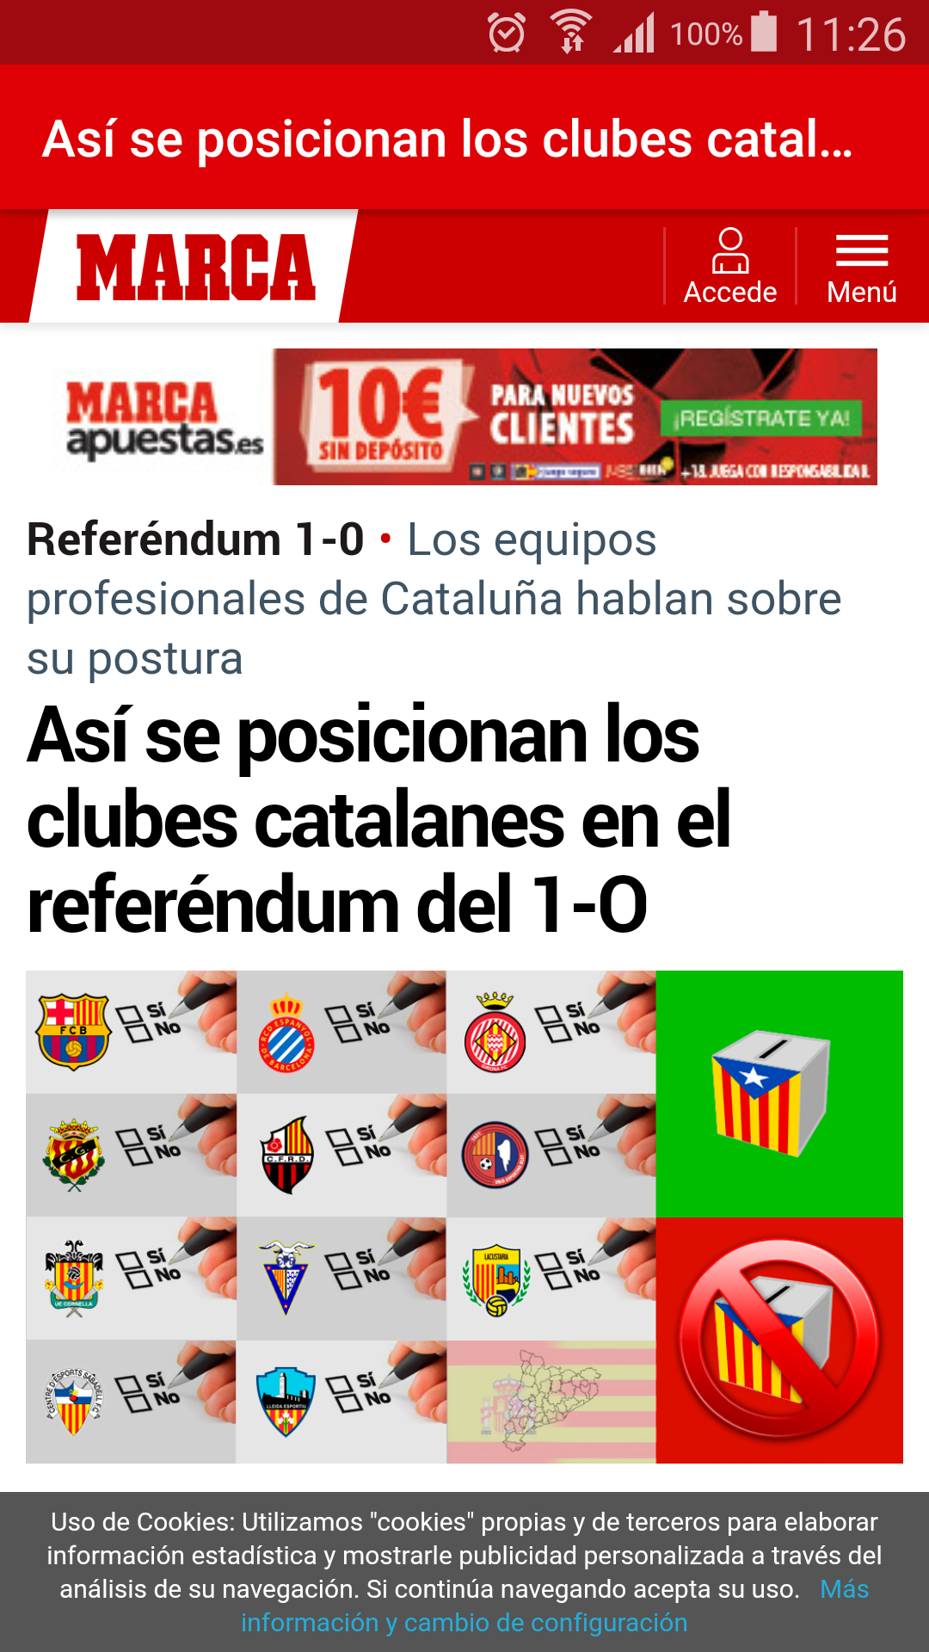
Webview amb connexió
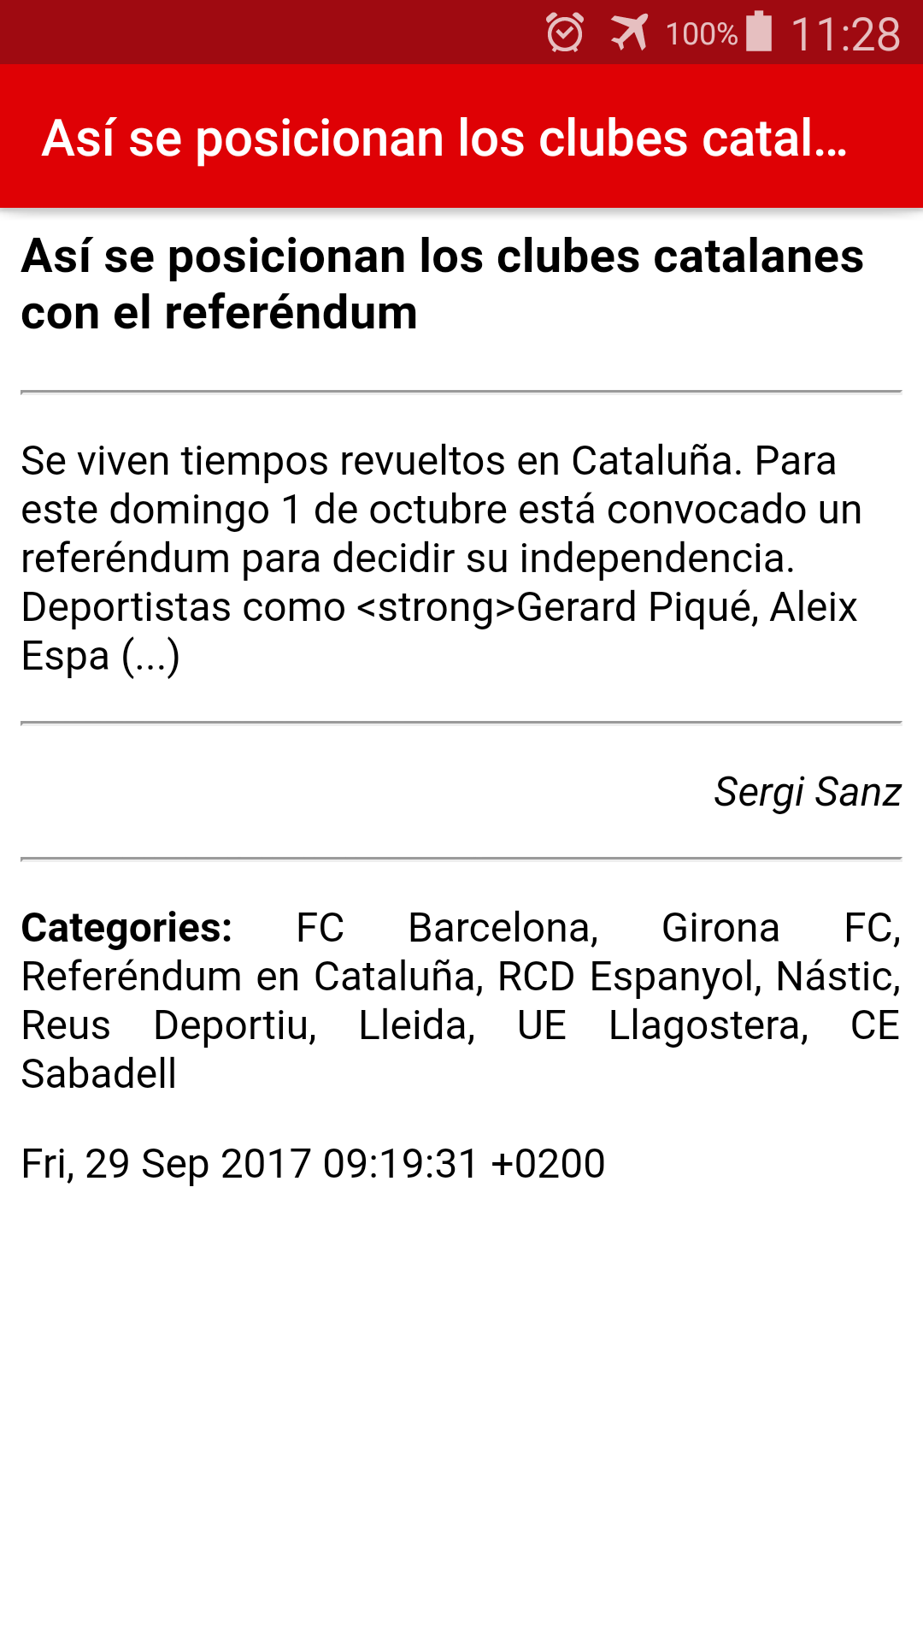
Webview sense connexió

- Al realitzar una cerca, hem de mostrar al ListView sols les notícies que contenen el text de cerca, no cal realitzar-ho case-insensitive però seria interessant fer-ho. Si fem una cerca de la cadena buida "" hauria de mostrar totes les notícies.
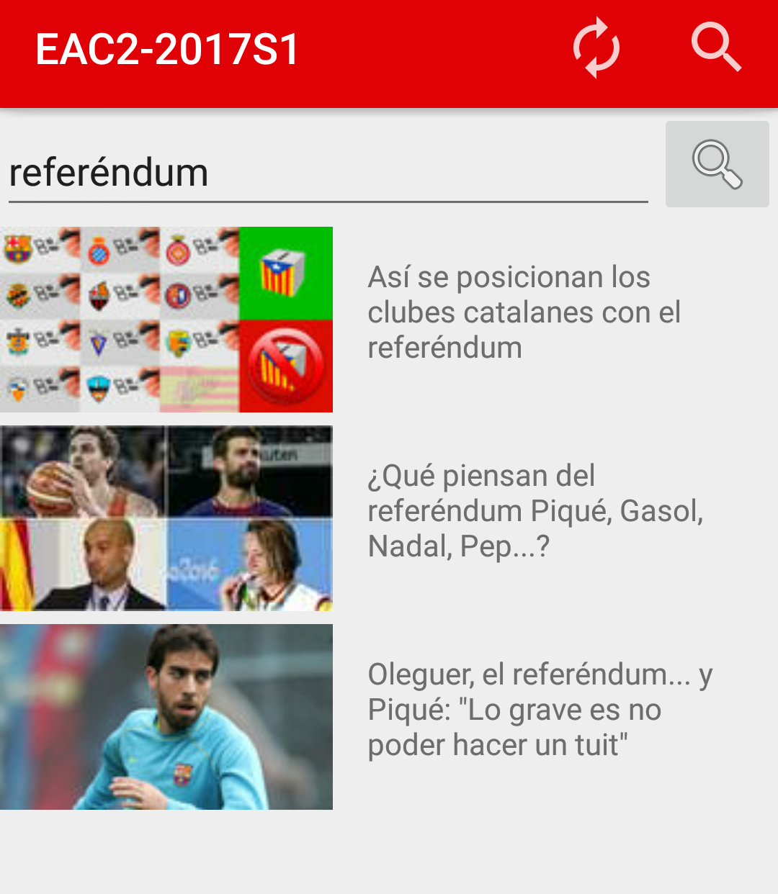
Exemple de cerca

Consideracions:

- L'adaptador del RecyclerView no s’ha de modificar mai al doInBackground, sempre ho haurem de fer al onPostExecute, aprofiteu el doInBackground per exemple per a guardar les notícies a la BD i descarregar els thumbnails.

- Per tal de canviar el tema de l'aplicació podeu fer servir l'eina que es troba a Tools > Android > Theme editor.

- Si voleu aplicar les animacions que surten al vídeo, heu d'afegir android:animateLayoutChanges="true" al layout que conté els elements.

- Feu debug, debug, debug i més debug. Ah! I sobretot debug.

Que vagi molt bé i ens veiem al fòrum! Espero que us agradi l'exercici.

Puntuacions:

Part | Puntuació
Interfície gràfica i comportament inicial | 1
Interpretació de l’XML i gestió del RecyclerView | 3
Descàrrega i gestió d'imatges | 2
Actualitzar | 1
Cerca | 1
Mode offline i gestió de la BD | 2

Feu l'aplicació el més semblant possible a la proposta de l'enunciat.

En la valoració de l'exercici no es tindrà únicament en compte que el resultat sigui correcte. Comenteu correctament el programa, doneu noms adequats a les variables, atributs, mètodes... Feu un disseny i feu servir solucions òptimes i codifiqueu de manera clara. Tot això defineix “la qualitat” d'un codi i del seu programador.

MOLT IMPORTANT: Es obligatori comentar el codi del programa. El programa ha d'estar comentat i ha de compilar. Els programes sense comentaris o que no compilin no es corregiran.

Comprimiu el contingut sencer del projecte d'Android Studio i elimineu el directori «build» que està a dintre de «app» («app/build») i el directori «build» de l’arrel del projecte. No es corregiran solucions que no incloguin el projecte sencer.
ANNEX: El RecyclerView
El RecyclerView és, tal i com passa amb el ListView, un contenidor d'elements (una llista). La diferència principal recau en què ha estat dissenyat per a optimitzar el funcionament del ListView, tot reutilitzant cel·les quan fem scrolling up/down. Podeu consultar la documentació d'Android Developers seguint l'enllaç.
L'ús del RecycleView és molt similar al del ListView: necessitarem una font de dades, un ArrayList, per exemple i un adaptador que serà l'encarregat de processar i inflar la llista.

Comencem?
- Declaració
Primerament, hem d'afegir les dependències. El RecyclerView és part de les Biblioteques de suport v7. Així doncs, hem d'afegir al projecte (build.gradle)
dependencies {
...
compile 'com.android.support:appcompat-v7:26.+'
compile 'com.android.support:design:26.+'
...
}
- Seguidament, definim el RecyclerView al layout a on el volem col·locar. Si utilitzem l'editor gràfic, el trobarem a “AppCompat”. Per exemple:
<android.support.v7.widget.RecyclerView
android:id="@+id/rView"
android:layout_width="match_parent"
android:layout_height="wrap_content"
android:dividerHeight="2dp"
android:layout_alignParentStart="true" />
- A continuació, creem un altre layout que definirà la interfície de la llista. En aquest cas, col·locarem un simple TextView (en el nostre exemple: fila.xml).
<RelativeLayout
xmlns:android="http://schemas.android.com/apk/res/android"
android:layout_width="match_parent"
android:layout_height="match_parent">
<TextView
android:id="@+id/title"
android:layout_width="match_parent"
android:layout_height="20dp" />
</RelativeLayout>
- Ara creem una classe que serà el ViewHolder (Adaptador.java). Aquests són els que reutilitzarem i reciclarem a les nostres vistes.
import android.content.Context;
import android.support.v7.widget.RecyclerView;
import android.view.LayoutInflater;
import android.view.View;
import android.view.ViewGroup;
import android.widget.TextView;
import java.util.ArrayList;

public class Adaptador extends RecyclerView.Adapter<Adaptador.ElMeuViewHolder> {
private ArrayList<String> items;
private Context context;
//Creem el constructor
public Adaptador(Context context, ArrayList<String> items) {
this.context = context;
this.items= items;
}
//Crea noves files (l'invoca el layout manager). Aquí fem referència al layout fila.xml
@Override
public Adaptador.ElMeuViewHolder onCreateViewHolder(ViewGroup parent, int viewType) {
// create a new view
View itemLayoutView = LayoutInflater.from(parent.getContext())
.inflate(R.layout.file, null);
// create ViewHolder
ElMeuViewHolder viewHolder = new ElMeuViewHolder(itemLayoutView);
return viewHolder;
}
//Retorna la quantitat de les dades
@Override
public int getItemCount() {
return items.size();
}
//Carreguem els widgets amb les dades (l'invoca el layout manager)
@Override
public void onBindViewHolder(ElMeuViewHolder viewHolder, int position) {
/* *
* position conté la posició de l'element actual a la llista. També l'utilitzarem
* com a índex per a recòrrer les dades
* */
viewHolder.vTitle.setText(items.get(position));
}
//Definim el nostre ViewHolder, és a dir, un element de la llista en qüestió
public static class ElMeuViewHolder extends RecyclerView.ViewHolder {
//Només conté un TextView
protected TextView vTitle;
public ElMeuViewHolder(View v) {
super(v);
//El referenciem al layout
vTitle = (TextView) v.findViewById(R.id.title);
}
}
}
- I ja, per acabar, a la nostra activitat principal (MainActivity.java)
@Override
protected void onCreate(Bundle savedInstanceState) {
super.onCreate(savedInstanceState);
setContentView(R.layout.activity_main);

//Preparem la font de les dades
ArrayList<String> dades = new ArrayList<String>();

//Referenciem el RecyclerView
RecyclerView recyclerView = (RecyclerView) findViewById(R.id.rView);

//afegim l'adaptador amb les dades i el LinearLayoutManager que pintarà les dades
recyclerView.setLayoutManager(new LinearLayoutManager(this));
Adaptador adapter = new Adaptador(this, dades);
recyclerView.setAdapter(adapter);

//Podem utilitzar animacions sobre la llista
recyclerView.setItemAnimator(new DefaultItemAnimator());

//Carreguem de dades
for(int i = 1; i <= 30; i++){
dades.add(new String("Dada " + i));
}
//Després de cada modificació a la font de les dades, hem de notificar-ho a l'adaptador
adapter.notifyDataSetChanged();
}

